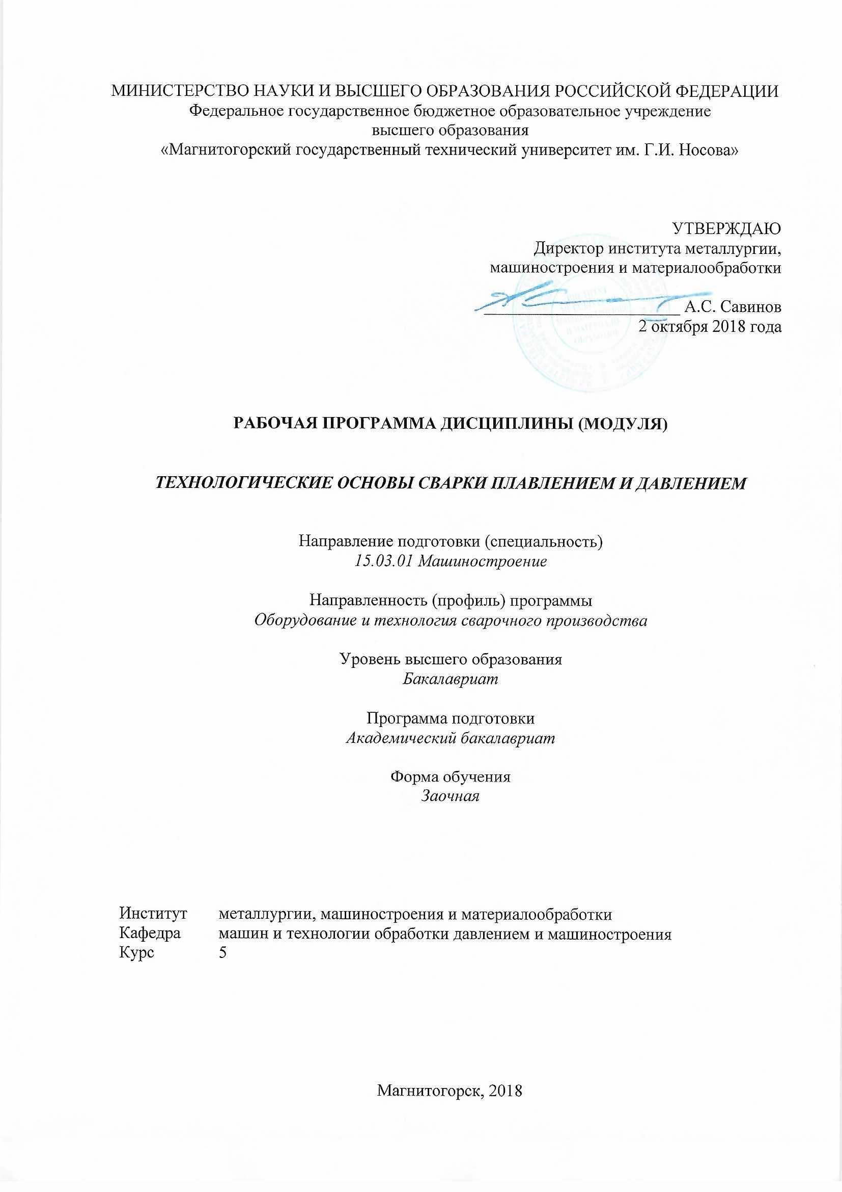

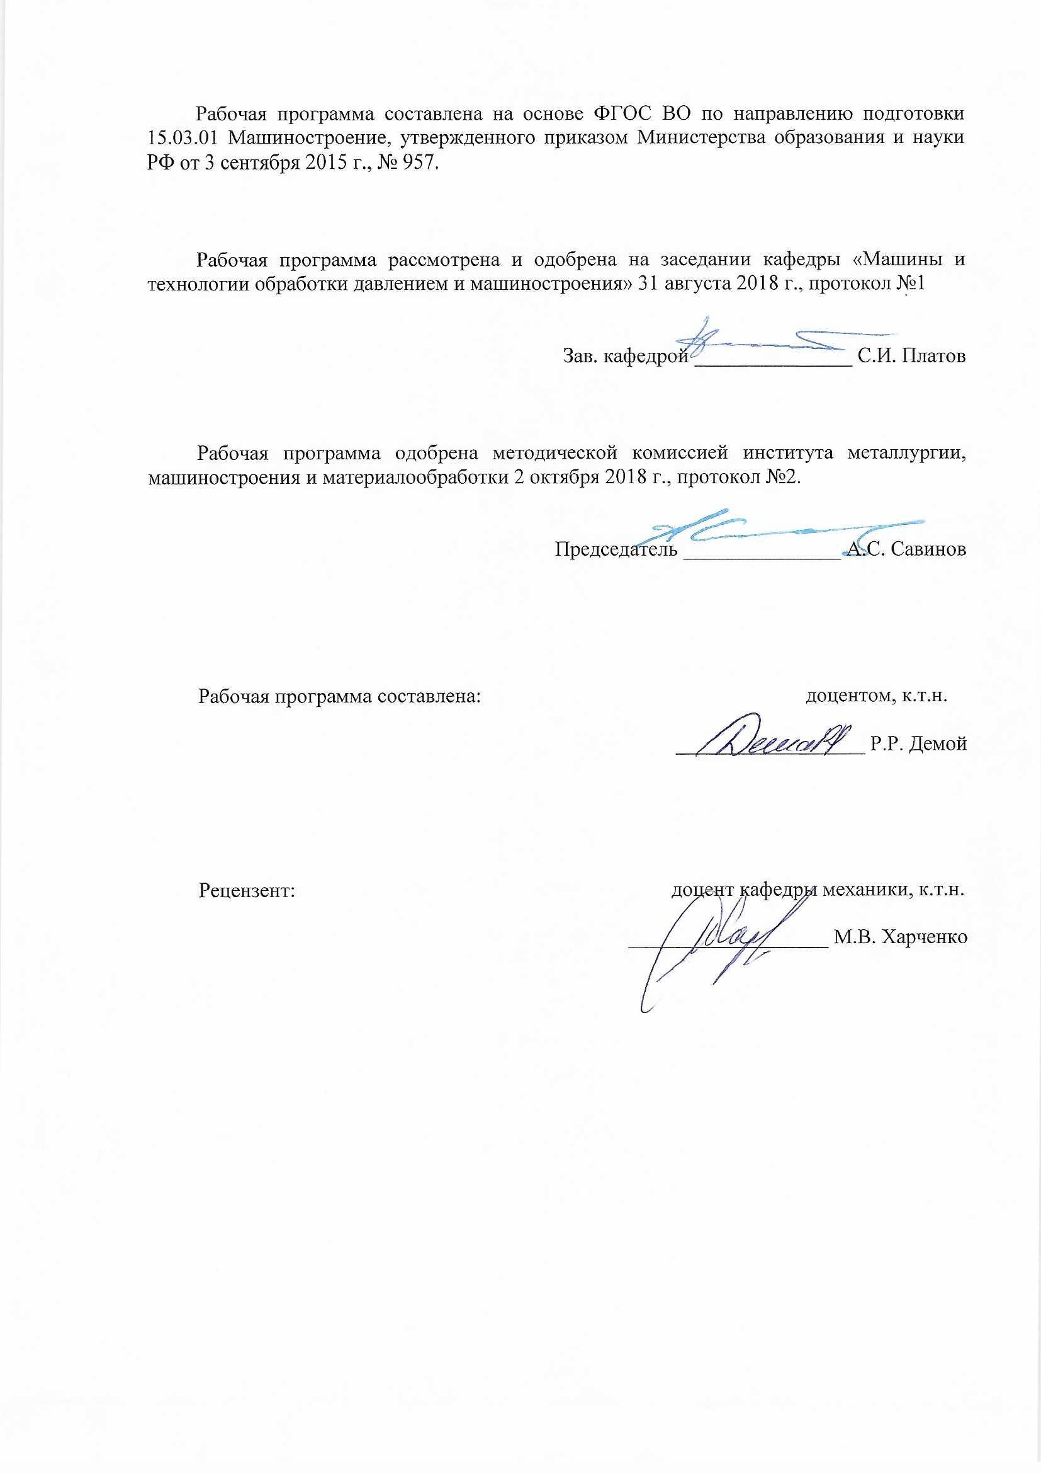

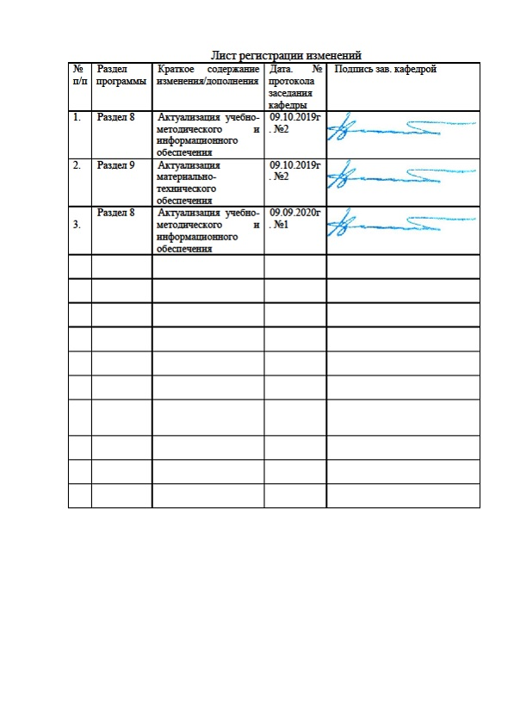

1. Цели освоения дисциплины (модуля)

Целями освоения дисциплины (модуля) «Технологические основы сварки плавлением и давлением» являются: изложение современного опыта получения сварных конструкций с широким использованием механизации и автоматизации производства. В результате изучения дисциплины студент должен освоить тех­нологию производства различных типов сварных конструкций в ус­ловиях единичного, мелкосерийного, крупносерийного и массового производства, принцип работы механического оборудования и технологических линий в сварочном производстве, основные задачи, решаемые службой контроля качества сварных конструкций.

Целью освоения дисциплины «Технологические основы сварки плавлением и давлением» является: приобретение студентами знаний и практических навыков, необходимых при использовании различных способов сварки и газотермической резки для изготовления сварных изделий, а также в результате изучения данной дисциплины у студентов должны сформироваться современные представления о металлургических основах создания качественных сварных соединений, выполненных различными способами сварки.

**2. Место дисциплины (модуля) в структуре образовательной программы подготовки бакалавра (магистра, специалиста)**

Дисциплина «Технологические основы сварки плавлением и давлением» входит в вариативную часть блока 1 образовательной программы.

Для изучения дисциплины необходимы знания (умения, владения), сформированные в результате изучения дисциплин: Математика, Физика, Химия, Восстановление и упрочнение деталей машин, Металловедение в сварке, Сварочные и наплавочные материалы, Газотермическая обработка, Технология конструкционных материалов, Материаловедение, Проектирование сварных конструкций.

Знания (умения, владения), полученные при изучении данной дисциплины будут необходимы для освоения дисциплин: Теория сварочных процессов, Остаточные напряжения и деформации при сварке, Контроль качества сварных соединений.

**3 Компетенции обучающегося, формируемые в результате освоения дисциплины (модуля) и планируемые результаты обучения**

В результате освоения дисциплины (модуля) «Технологические основы сварки плавлением и давлением» обучающийся должен обладать следующими компетенциями:

| Структурный элемент  компетенции | Планируемые результаты обучения |
| --- | --- |
| **ПК-11 способностью обеспечивать технологичность изделий и процессов их изготовления; умением контролировать соблюдение технологической дисциплины при изготовлении изделий** | |
| Знать | –основные определения и понятия  – методические, нормативные и руководящие материалы, касающиеся выбора и применения способов сварки;  –основные научно – технические проблемы питания сварочной дуги и управление сварочной дугой  –основные научно – технические проблемы питания сварочной дуги и управление сварочной дугой,  – типы сварочных источников питания, выпускаемых мире  – принципы работы, технические характеристики, особенности оборудования для сварки;  –методы исследований, правила и условия выполнения работ по сварке;  – основные техносферные опасности, их свойства и характеристики, характер воздействия вредных и опасных факторов на человека и природную среду,  –методы защиты от них при выполнении работ по сварке. |
| Уметь | –выражать и аргументировано обосновывать положения предметной области знания  – выполнять работы в области научно-технической деятельности по проектированию, информационному обслуживанию, организации производства  – идентифицировать основные опасности среды обитания человека  –правильно выбирать источник питания для конкретного технологического процесса; собирать сварочную цепь с использованием выбранного источника питания; налаживать правильную работу источника, регулировать сварочные источники и устранять неисправности в их работе  –выбирать методы защиты от опасностей при выполнении работ по сварке и способы создания комфортных условий жизнедеятельности. |
| Владеть | – навыками и методиками обобщения результатов решения, экспериментальной деятельности  –методами проведения комплексного технико-экономического анализа для обоснованного принятия решений  –методами проведения комплексного технико-экономического анализа для обоснованного принятия решений выбора и применения способов сварки, изыскания возможности сокращения цикла работ по сварке, содействия подготовке процесса их реализации обеспечением необходимых технических данных при сварке  – содействие в подготовке процесса их реализации обеспечением необходимых технических данных при сварке; законодательными и правовыми актами в области безопасности и охраны окружающей среды, требованиями к безопасности технических регламентов в сфере применения способов сварки, способами и технологиями защиты в чрезвычайных ситуациях; понятийно-терминологическим аппаратом в области безопасности; навыками рационализации профессиональной деятельности с целью обеспечения безопасности и защиты окружающей среды. |
| Структурный элемент  компетенции | Планируемые результаты обучения |
| **ПК-12 способностью разрабатывать технологическую и производственную документацию с использованием современных инструментальных средств** | |
| Знать | –основные научно – технические проблемы питания сварочной дуги и управление сварочной дугой, как источником энергии для сварочных процессов; принципы получения вольт – амперных характеристик сварочных источников питания; особенности конструктивного выполнения сварочных трансформаторов, выпрямителей, генераторов, типы сварочных источников питания, выпускаемых в России и за рубежом; особенности использования сварочных источников питания в реальных технологических процессах  -–основные научно – технические проблемы питания сварочной дуги и управление сварочной дугой,  – типы сварочных источников питания, выпускаемых мире  – принципы работы, технические характеристики, особенности оборудования для сварки;  –способностью разрабатывать технологическую и производственную документацию с использованием современных инструментальных средств. |
| Уметь | –правильно выбирать источник питания для конкретного технологического процесса; собирать сварочную цепь с использованием выбранного источника питания; налаживать правильную работу источника, регулировать сварочные источники и устранять неисправности в их работе  – идентифицировать основные опасности среды обитания человека  –правильно выбирать источник питания для конкретного технологического процесса; собирать сварочную цепь с использованием выбранного источника питания; налаживать правильную работу источника, регулировать сварочные источники и устранять неисправности в их работе. |
| Владеть | навыками расчетов и источников питания для сварки и наплавки. |
| **ПК-13 способностью обеспечивать техническое оснащение рабочих мест с размещением технологического оборудования; умением осваивать вводимое оборудование** | |
| Знать | –основные определения и понятия  –оборудование для сварки  –технология и оборудование контактной сварки  – технология и оборудование для газовой сварка и резки металлов  –основные научно – технические проблемы питания сварочной дуги и управление сварочной дугой  – Технология сварки цветных металлов  –Напряжения и деформации при сварке  –Сварочные материалы: электроды  -основные научно – технические проблемы питания сварочной дуги и управление сварочной дугой, как источником энергии для сварочных процессов; принципы получения вольт – амперных характеристик сварочных источников питания; особенности  –способностью обеспечивать техническое оснащение рабочих мест с размещением технологического оборудования. |
| Уметь | –Рассчитывать напряжения и деформации при сварке  Выбирать режимы для сварки цветных и черных металлов  Выбирать режимы для газовой сварки и резки металлов  –правильно выбирать источник питания для конкретного технологического процесса; собирать сварочную цепь с использованием выбранного источника питания;  –умением осваивать вводимое оборудование конструктивного выполнения сварочных трансформаторов, выпрямителей, генераторов, типы сварочных источников питания, выпускаемых. |
| Владеть | - навыками расчетов и испытаний источников питания для сварки  навыками расчетов напряжения и деформации при сварке  –навыками выбора сварочные материалы: электроды, проволоки сплошного сечения и порошковые, защитные и легирующие флюсы. |

4 Структура и содержание дисциплины

Общая трудоемкость дисциплины составляет 4 зачётные единицы, 144 акад. часа, в том числе:

- контактная работа – 14,7 акад. часов:

- аудиторная – 14 акад. часов;

- внеаудиторная – 0,7 акад. часов

- самостоятельная работа – 125,4 акад. часов;

- подготовка к зачету – 3,9 часа.

| Раздел/ тема  дисциплины | Курс | Аудиторная  контактная работа (в акад. часах) | | | Самостоятельная работа (в акад. часах) | Вид самостоятельной  работы | Форма текущего контроля успеваемости и  промежуточной аттестации | Код и структурный  элемент  компетенции |
| --- | --- | --- | --- | --- | --- | --- | --- | --- |
| лекции | лаборат.  занятия | практич. занятия |
| 1. Введение. История развития, классификация и сущность основных сварных процессов. | 5 |  |  | 1 | 20,9 | Подготовка к семинарскому, практическому занятиям | Наличие конспектов лекций, сдача практических и лабораторных работ | ПК-11– зув  ПК-12 – зув  ПК-13 – зув |
| 2. Электрическая дуга, ее строение, свойства и характеристика. Металлургические процессы при сварке плавлением. Формирование и кристаллизация металла шва. Свариваемость металлов, образования горячих и холодных трещин. | 5 | 1/1И | 1 | 1 | 20,9 | Подготовка к семинарскому, практическому занятиям | Наличие конспектов лекций, сдача практических и лабораторных работ | ПК-11– зув  ПК-12 – зув  ПК-13 – зув |
| 3. Напряжения и деформации при сварке. Сварочные материалы: электроды, проволоки сплошного сечения и порошковые, защитные и легирующие флюсы. Общие сведения о сварных соединениях | 5 | 1/1И | 1/1И | 1 | 20,9 | Подготовка к семинарскому  занятиям | Конспекты. Защита лабораторной работы | ПК-11– зув  ПК-12 – зув  ПК-13 – зув |
| 4. Технология сварки металлов и сплавов. Технология сварки цветных металлов | 5 | 1 | 1/1И | 1 | 20,9 | Подготовка к практическому занятию | Конспекты. Защита лабораторной работы. Защита практической работы | ПК-11– зув  ПК-12 – зув  ПК-13 – зув |
| 5. Оборудование для сварки. Технология и оборудование контактной сварки. Газовая сварка и резка металлов. Дефекты сварных швов. Методы контроля качества. | 5 | 1 | 1 | 1/1И | 20,9 | Подготовка к семинарскому, практическому занятиям | Конспекты. Защита лабораторной работы. Защита практической работы | ПК-11– зув  ПК-12 – зув  ПК-13 – зув |
| 6. Специальные методы сварки (холодная, ультразвуковая, диффузионная, трением и взрывом, токами высокой частоты). Сущность основных видов сварки плавлением. Ручная электродуговая сварка. | 5 |  |  | 1/1И | 20,9 | Подготовка к практическому,  лабораторному занятиям | Конспекты. Защита лабораторной работы | ПК-11– зув  ПК-12 – зув  ПК-13 – зув |
| **Итого за курс** |  | **4/2И** | **4/2И** | **6/2И** | **125,4** | **Подготовка к зачету** | **Промежуточная аттестация (зачет)** |  |
| **Итого по дисциплине** |  |  |  |  |  | **Подготовка к зачету** | **Промежуточная аттестация (зачет)** |  |

**5 Образовательные и информационные технологии**

В процессе изучения курса «Технологические основы сварки плавлением и давлением» применяются следующие образовательные технологии:

1. Наглядные пособия, натурные образцы, выполненные сваркой, технические средства обучения.

2. Сварочное оборудование для проведения цикла практических занятий: сварочной пост, источники питания, оборудование для контактной, точечной, газовой сварки и сварки под флюсом, защитные маски, держатели для электродов, горелки для газовой сварки.

3. Информационные технологии – обучение в электронной образовательной среде с целью расширения доступа к образовательным ресурсам, для чего при проведении отдельных занятий и организации самостоятельной работы студентов используются электронные версии курса лекций и практических работ.

4. Работа в команде – совместная деятельность студентов в группе при расчётах на практических занятиях, направленная на решение общей задачи путём сложения результатов индивидуальной работы членов группы.

5. Case-study – анализ реальных проблемных ситуаций, имевших место в соответствующей области профессиональной деятельности, и поиск вариантов лучших решений.

6. Междисциплинарное обучение – использование знаний из разных областей и их группировка в контексте решаемой задачи.

**6 Учебно-методическое обеспечение самостоятельной работы студентов**

Самостоятельная работа студентов подразделяется на аудиторную, которая происходит как во время лабораторных и практических занятий, так и на плановых консультациях, и на внеаудиторную, происходящую во время подготовки студентами отчётов по лабораторным и практическим занятиям и рефератов.

Аудиторная самостоятельная работа студентов предполагает решение контрольных задач на практических занятиях.

**Примерные аудиторные контрольные работы (АКР):**

**АКР**:Определите длину сварочной ванны при … сварке, если свариваемый металл- …,сила тока -…А, напряжение - …В, а также время пребывания металла в жидком состоянии по оси шва, если скорость сварки- … см/с.

**АКР:** Решите предыдущую задачу для нескольких металлов при одинаковом способе сварки, силе тока, напряжении и скорости сварки.

**АКР:** Определите склонность легированной стали 25ХГС к образованию горячих и холодных трещин при сварке.

***Примерные индивидуальные домашние задания (ИДЗ):***

ИДЗ: Определите склонность легированной стали 25ХГС к образованию горячих и холодных трещин при сварке.

ИДЗ: Определите производительность наплавления, производительность расплавления электрода (сварочной проволоки) марки …,если αн =…г/А ч, коэффициент потерь ψп = … ,сила тока при сварке -… А.

ИДЗ: На основании данных условия и решения предыдущей задачи определите массу расплавленного электродного металла, массу наплавленного электродного металла, массу потерь, массу израсходованных покрытых электродов (сварочной проволоки),если сварка велась в течении времени t =… час.

ИДЗ: Определите производительность наплавления, производительность расплавления электрода марки ЦМ-7,если αн=11 г/А ч, коэффициент потерь (ψ) =0,10,сила тока при сварке – 100 А.Затем определите массу расплавленного электродного металла, массу наплавленного электродного металла, массу потерь и массу потраченных электродов, если сварка велась в течении 1,5 ч.

**Теоретические вопросы к зачету:**

1. История развития способов соединения материалов. Значение сварки, перспективы её развития.
2. Классификация и сущность основных сварочных процессов.
3. Электрическая дуга, её строение, свойства и характеристики.
4. Влияние параметров сварочной дуги на характер переноса электродного металла.
5. Металлургические процессы, происходящие при сварке плавлением.
6. Основные реакции, проходящие в зоне сварки.
7. Особенности металлургических процессов при различных видах сварки.
8. Формирование и кристаллизация металла шва.
9. Образование и строение зоны термического влияния.
10. Характеристика основных изменений структуры и свойств в зоне термического влияния.
11. Определение понятия свариваемости металлов.
12. Методы оценки свариваемости и их общая характеристика.
13. Механизм образования горячих и холодных трещин.
14. Основные мероприятия по повышению сопротивляемости образованию трещин при сварке металлов и сплавов.
15. Причины возникновения напряжений и деформаций при сварке.
16. Меры для предотвращения и снижения сварочных напряжений и деформаций.
17. Классификация, характеристика и назначение электродов для ручной дуговой сварки.
18. Классификация, характеристика и назначение проволоки сплошного сечения.
19. Классификация, характеристика и назначение порошковой проволоки.
20. Классификация, характеристика и назначение флюсов.
21. Типы сварных соединений и швов.
22. Требования к сварным соединениям.
23. Требования по подготовке и сборке деталей под сварку.
24. Понятие о режимах сварки и их влияние на качество сварных соединений.
25. Особенности технологии сварки углеродистых и конструкционных сталей.
26. Особенности сварки легированных сталей.
27. Особенности технологии при различных методах сварки.
28. Особенности сварки алюминия.
29. Особенности сварки меди.
30. Особенности сварки титана.
31. Особенности сварки никеля.
32. Аппаратура и источники питания для дуговой сварки.
33. Оборудование для автоматической и полуавтоматической сварки плавлением.
34. Вспомогательное оборудование для сварки.
35. Технология и оборудование контактной сварки.
36. Области применения контактной сварки.
37. Сущность и режимы стыковой шовной и точечной сварки.
38. Сущность, оборудование и технология газовой сварки металлов.
39. Сущность, оборудование и технология газовой резки металлов.
40. Классификация дефектов сварных швов.
41. Методы контроля качества сварных соединений.
42. Сущность, технические возможности, параметры и область применения холодной сварки.
43. Сущность, технические возможности, параметры и область применения ультразвуковой сварки.
44. Сущность, технические возможности, параметры и область применения диффузионной сварки.
45. Сущность, технические возможности, параметры и область применения сварки трением.
46. Сущность, технические возможности, параметры и область применения сварки взрывом.

Сущность, технические возможности, параметры и область применения сварки токами высокой частоты.

**Примеры лабораторных работ**

**ЛР №1**

1. Определите длину сварочной ванны при … сварке, если свариваемый металл- …,сила тока -…А, напряжение - …В, а также время пребывания металла в жидком состоянии по оси шва, если скорость сварки- … см/с.

**2.** Решите предыдущую задачу для нескольких металлов при одинаковом способе сварки, силе тока, напряжении и скорости сварки.

**ЛР №2**

1 Определите производительность наплавления, производительность расплавления электрода (сварочной проволоки) марки …,если αн =…г/А ч, коэффициент потерь ψп = … ,сила тока при сварке -… А.

2 На основании данных условия и решения предыдущей задачи определите массу расплавленного электродного металла, массу наплавленного электродного металла, массу потерь, массу израсходованных покрытых электродов (сварочной проволоки),если сварка велась в течении времени t =… час.

**ЛР №3**

1. Произведите расчет сварного соединения на …,если нагрузка массой m =…тонн. Тип сварного соединения -…,толщина металла (катет шва) -…мм, ширина полки -…мм , длина шва - … мм. Сварное соединение сварено -…,марка стали -…

Расчет сделать двумя способами: по допускаемым напряжениям и по предельному состоянию.

**Примеры практических работ**

**ПР №1**

1. Определите склонность легированной стали 25ХГС к образованию горячих и холодных трещин при сварке.

2. Определите производительность наплавления, производительность расплавления электрода (сварочной проволоки) марки …,если αн =…г/А ч, коэффициент потерь ψп = … ,сила тока при сварке -… А.

**ПР №2**

1 Определите производительность наплавления, производительность расплавления электрода марки ЦМ-7,если αн=11 г/А ч, коэффициент потерь (ψ) =0,10,сила тока при сварке – 100 А.Затем определите массу расплавленного электродного металла, массу наплавленного электродного металла, массу потерь и массу потраченных электродов, если сварка велась в течении 1,5 ч.

**ПР №3**

1. Произведите расчет сварного соединения на изгиб на растяжение вдоль шва, если нагрузка массой m=1 тонна. Тип сварного соединения- стыковой, толщина металла – 6 мм, марка стали 15ХНСД.длина шва – 1200 мм. Вид сварки – РДСА, ширина полки (h) -150 мм. Расчет сделать двумя способами: по допускаемым напряжениям и предельному состоянию.

**7 Оценочные средства для проведения промежуточной аттестации**

**а) Планируемые результаты обучения и оценочные средства для проведения промежуточной аттестации.**

| Структурный элемент  компетенции | Планируемые результаты обучения | Оценочные средства |
| --- | --- | --- |
| **ПК-11 способностью обеспечивать технологичность изделий и процессов их изготовления; умением контролировать соблюдение технологической дисциплины при изготовлении изделий** | | |
| Знать | –основные определения и понятия  – методические, нормативные и руководящие материалы, касающиеся выбора и применения способов сварки;  –основные научно – технические проблемы питания сварочной дуги и управление сварочной дугой  –основные научно – технические проблемы питания сварочной дуги и управление сварочной дугой,  – типы сварочных источников питания, выпускаемых мире  – принципы работы, технические характеристики, особенности оборудования для сварки;  –методы исследований, правила и условия выполнения работ по сварке;  – основные техносферные опасности, их свойства и характеристики, характер воздействия вредных и опасных факторов на человека и природную среду,  –методы защиты от них при выполнении работ по сварке. | **Перечень теоретических вопросов:**   1. История развития способов соединения материалов. Значение сварки, перспективы её развития. 2. Классификация и сущность основных сварочных процессов. 3. Электрическая дуга, её строение, свойства и характеристики. 4. Влияние параметров сварочной дуги на характер переноса электродного металла. 5. Металлургические процессы, происходящие при сварке плавлением. 6. Основные реакции, проходящие в зоне сварки. 7. Особенности металлургических процессов при различных видах сварки. 8. Формирование и кристаллизация металла шва. 9. Образование и строение зоны термического влияния. 10. Характеристика основных изменений структуры и свойств в зоне термического влияния. |
| Уметь | –выражать и аргументировано обосновывать положения предметной области знания  – выполнять работы в области научно-технической деятельности по проектированию, информационному обслуживанию, организации производства  – идентифицировать основные опасности среды обитания человека  –правильно выбирать источник питания для конкретного технологического процесса; собирать сварочную цепь с использованием выбранного источника питания; налаживать правильную работу источника, регулировать сварочные источники и устранять неисправности в их работе  –выбирать методы защиты от опасностей при выполнении работ по сварке и способы создания комфортных условий жизнедеятельности; | **ЛР №1**  1. Определите длину сварочной ванны при … сварке, если свариваемый металл- …,сила тока -…А, напряжение - …В, а также время пребывания металла в жидком состоянии по оси шва, если скорость сварки- … см/с.  **2.** Решите предыдущую задачу для нескольких металлов при одинаковом способе сварки, силе тока, напряжении и скорости сварки. |
| Владеть | – навыками и методиками обобщения результатов решения, экспериментальной деятельности  –методами проведения комплексного технико-экономического анализа для обоснованного принятия решений  –методами проведения комплексного технико-экономического анализа для обоснованного принятия решений выбора и применения способов сварки, изыскания возможности сокращения цикла работ по сварке, содействия подготовке процесса их реализации обеспечением необходимых технических данных при сварке  – содействие в подготовке процесса их реализации обеспечением необходимых технических данных при сварке; законодательными и правовыми актами в области безопасности и охраны окружающей среды, требованиями к безопасности технических регламентов в сфере применения способов сварки, способами и технологиями защиты в чрезвычайных ситуациях; понятийно-терминологическим аппаратом в области безопасности; навыками рационализации профессиональной деятельности с целью обеспечения безопасности и защиты окружающей среды. | **ПР №1**  1. Определите склонность легированной стали 25ХГС к образованию горячих и холодных трещин при сварке.  2. Определите производительность наплавления, производительность расплавления электрода (сварочной проволоки) марки …,если αн =…г/А ч, коэффициент потерь ψп = … ,сила тока при сварке -… А. |
| **ПК-12 способностью разрабатывать технологическую и производственную документацию с использованием современных инструментальных средств** | | |
| Знать | –основные научно – технические проблемы питания сварочной дуги и управление сварочной дугой, как источником энергии для сварочных процессов; принципы получения вольт – амперных характеристик сварочных источников питания; особенности конструктивного выполнения сварочных трансформаторов, выпрямителей, генераторов, типы сварочных источников питания, выпускаемых в России и за рубежом; особенности использования сварочных источников питания в реальных технологических процессах  -–основные научно – технические проблемы питания сварочной дуги и управление сварочной дугой,  – типы сварочных источников питания, выпускаемых мире  – принципы работы, технические характеристики, особенности оборудования для сварки;  –способностью разрабатывать технологическую и производственную документацию с использованием современных инструментальных средств | **Перечень теоретических вопросов:**   1. Определение понятия свариваемости металлов. 2. Методы оценки свариваемости и их общая характеристика. 3. Механизм образования горячих и холодных трещин. 4. Основные мероприятия по повышению сопротивляемости образованию трещин при сварке металлов и сплавов. 5. Причины возникновения напряжений и деформаций при сварке. 6. Меры для предотвращения и снижения сварочных напряжений и деформаций. 7. Классификация, характеристика и назначение электродов для ручной дуговой сварки. 8. Классификация, характеристика и назначение проволоки сплошного сечения. 9. Классификация, характеристика и назначение порошковой проволоки. 10. Классификация, характеристика и назначение флюсов. 11. Типы сварных соединений и швов. 12. Требования к сварным соединениям. 13. Требования по подготовке и сборке деталей под сварку. 14. Понятие о режимах сварки и их влияние на качество сварных соединений. 15. Особенности технологии сварки углеродистых и конструкционных сталей. 16. Особенности сварки легированных сталей. 17. Особенности технологии при различных методах сварки. 18. Особенности сварки алюминия. 19. Особенности сварки меди. 20. Особенности сварки титана. 21. Особенности сварки никеля. |
| Уметь | –правильно выбирать источник питания для конкретного технологического процесса; собирать сварочную цепь с использованием выбранного источника питания; налаживать правильную работу источника, регулировать сварочные источники и устранять неисправности в их работе  – идентифицировать основные опасности среды обитания человека  –правильно выбирать источник питания для конкретного технологического процесса; собирать сварочную цепь с использованием выбранного источника питания; налаживать правильную работу источника, регулировать сварочные источники и устранять неисправности в их работе | **ЛР №2**  1 Определите производительность наплавления, производительность расплавления электрода (сварочной проволоки) марки …,если αн =…г/А ч, коэффициент потерь ψп = … ,сила тока при сварке -… А.  2 На основании данных условия и решения предыдущей задачи определите массу расплавленного электродного металла, массу наплавленного электродного металла, массу потерь, массу израсходованных покрытых электродов (сварочной проволоки),если сварка велась в течении времени t =… час. |
| Владеть | навыками расчетов и источников питания для сварки и наплавки | **ПР №2**  1 Определите производительность наплавления, производительность расплавления электрода марки ЦМ-7,если αн=11 г/А ч, коэффициент потерь (ψ) =0,10,сила тока при сварке – 100 А.Затем определите массу расплавленного электродного металла, массу наплавленного электродного металла, массу потерь и массу потраченных электродов, если сварка велась в течении 1,5 ч. |
| **ПК-13 способностью обеспечивать техническое оснащение рабочих мест с размещением технологического оборудования; умением осваивать вводимое оборудование** | | |
| Знать | –основные определения и понятия  –оборудование для сварки  –технология и оборудование контактной сварки  – технология и оборудование для газовой сварка и резки металлов  –основные научно – технические проблемы питания сварочной дуги и управление сварочной дугой  – Технология сварки цветных металлов  –Напряжения и деформации при сварке  –Сварочные материалы: электроды  -основные научно – технические проблемы питания сварочной дуги и управление сварочной дугой, как источником энергии для сварочных процессов; принципы получения вольт – амперных характеристик сварочных источников питания; особенности  –способностью обеспечивать техническое оснащение рабочих мест с размещением технологического оборудования; | **Перечень теоретических вопросов:**   * 1. Аппаратура и источники питания для дуговой сварки.   2. Оборудование для автоматической и полуавтоматическойсварки плавлением.   3. Вспомогательное оборудование для сварки.   4. Технология и оборудование контактной сварки.   5. Области применения контактной сварки.   6. Сущность и режимы стыковой шовной и точечной сварки.   7. Сущность, оборудование и технология газовой сварки металлов.   8. Сущность, оборудование и технология газовой резки металлов.   9. Классификация дефектов сварных швов.   10. Методы контроля качества сварных соединений.   11. Сущность, технические возможности, параметры и область применения холодной сварки.   12. Сущность, технические возможности, параметры и область применения ультразвуковой сварки.   13. Сущность, технические возможности, параметры и область применения диффузионной сварки.   14. Сущность, технические возможности, параметры и область применения сварки трением.   15. Сущность, технические возможности, параметры и область применения сварки взрывом.   16. Сущность, технические возможности, параметры и область применения сварки токами высокой частоты. |
| Уметь | –Рассчитывать напряжения и деформации при сварке  Выбирать режимы для сварки цветных и черных металлов  Выбирать режимы для газовой сварки и резки металлов  –правильно выбирать источник питания для конкретного технологического процесса; собирать сварочную цепь с использованием выбранного источника питания;  –умением осваивать вводимое оборудование конструктивного выполнения сварочных трансформаторов, выпрямителей, генераторов, типы сварочных источников питания, выпускаемых | **ЛР №3**  1. Произведите расчет сварного соединения на …,если нагрузка массой m =…тонн. Тип сварного соединения -…,толщина металла (катет шва) -…мм, ширина полки -…мм , длина шва - … мм. Сварное соединение сварено -…,марка стали -…  Расчет сделать двумя способами: по допускаемым напряжениям и по предельному состоянию. |
| Владеть | навыками расчетов и испытаний источников питания для сварки  навыками расчетов напряжения и деформации при сварке  –навыками выбора сварочные материалы: электроды, проволоки сплошного сечения и порошковые, защитные и легирующие флюсы | **ПР №3**  1. Произведите расчет сварного соединения на изгиб на растяжение вдоль шва, если нагрузка массой m=1 тонна. Тип сварного соединения- стыковой, толщина металла – 6 мм, марка стали 15ХНСД.длина шва – 1200 мм. Вид сварки – РДСА, ширина полки (h) -150 мм. Расчет сделать двумя способами: по допускаемым напряжениям и предельному состоянию. |

**б) Порядок проведения промежуточной аттестации, показатели и критерии оценивания:**

Зачет по данной дисциплине проводится в устной форме по экзаменационным билетам, каждый из которых включает 2 теоретических вопроса и одно практическое задание.

**Показатели и критерии оценивания зачета:**

– на оценку **«зачтено»** – обучающийся демонстрирует высокий уровень сформированности компетенций, всестороннее, систематическое и глубокое знание учебного материала, свободно выполняет практические задания, свободно оперирует знаниями, умениями, применяет их в ситуациях повышенной сложности.

– на оценку **«не зачтено»** – обучающийся не может показать знания на уровне воспроизведения и объяснения информации, не может показать интеллектуальные навыки решения простых задач.

**8 Учебно-методическое и информационное обеспечение дисциплины**

**а) Основная литература:**

1. Расчет и проектирование металлических сварных конструкций [Электронный ресурс]: учебное пособие / Р. Р. Дема, С. П. Нефедьев, А. В. Ярославцев, Р. Н. Амиров; МГТУ. - Магнитогорск: МГТУ, 2015. - 1 электрон. опт. диск (CD-ROM). Режим доступа: <https://magtu.informsystema.ru/uploader/fileUpload?name=1558.pdf&show=dcatalogues/1/1124817/1558.pdf&view=true>.

б) Дополнительная литература

1. Основы сварочного производства. Лабораторный практикум [Электронный ресурс]: учебное пособие / С. В. Михайлицын, В. И. Беляев, А. В. Ярославцев, М. А. Шекшеев; МГТУ. - Магнитогорск: [б. и.], 2013. - 56 с. : ил., схемы, табл. - ISBN 978-5-9967-0388-3. Режим доступа: <https://magtu.informsystema.ru/uploader/fileUpload?name=639.pdf&show=dcatalogues/1/1109489/639.pdf&view=true>.

2. Михайлицын, С. В. Основы сварочного производства [Текст]: конспект лекций/МГТУ, [каф. МиТОД]. - Магнитогорск: [б. и.], 2011. - 242 с. Режим доступа: <https://magtu.informsystema.ru/uploader/fileUpload?name=483.pdf&show=dcatalogues/1/1087750/483.pdf&view=true>.

в) Методические указания:

1. **Платов С.И., Дема Р.Р., Ярославцев А.В. и др**. Технология контактной сварки: методические указания к лабораторным работам. Магнитогорск: Изд – во Магнитогорск. гос. техн. ун-та им. Г.И.Носова, 2015. – 19 с.

г) **Программное обеспечение** и **Интернет-ресурсы:**

**Программное обеспечение:**

|  |  |  |
| --- | --- | --- |
| Наименование ПО | № договора | Срок действия лицензии |
| MS Windows 7 | Д-1227 от 08.10.2018  Д-767-17 от 27.06.2017 | 11.10.2021  27.07.2018 |
| MS Office 2007 | № 135 от 17.09.2007 | бессрочно |
| 7Zip | свободно распространяемое | Бессрочно |
| FAR Manager | свободно распространяемое | бессрочно |

|  |  |  |
| --- | --- | --- |
| **Профессиональные** **базы** **данных** **и** **информационные** **справочные** **системы** | | |
|  | Название курса | Ссылка |
|  | Национальная информационно-аналитическая система – Российский индекс научного цитирования (РИНЦ) | URL: https://elibrary.ru/project_risc.asp |
|  |
|  | Поисковая система Академия Google (Google Scholar) | URL: https://scholar.google.ru/. |
|  | Информационная система - Единое окно доступа к информационным ресурсам | URL: http://window/edu.ru/ |
|  | Международная реферативная и полнотекстовая справочная база данных научных изданий «Scopus» | http://scopus.com |
|  | Международная наукометрическая реферативная и полнотекстовая база данных научных изданий «Web of science» | http://webofscience.com |
|  | Электронные ресурсы библиотеки МГТУ им. Г.И. Носова | http://magtu.ru:8085/marcweb2/Default.asp |

9 Материально-техническое обеспечение дисциплины (модуля)

Материально-техническое обеспечение дисциплины включает:

| Тип и название аудитории | Оснащение аудитории |
| --- | --- |
| Учебные аудитории для проведения занятий лекционного типа | Мультимедийные средства хранения, передачи и представления информации; видеопроектор, экран настенный, компьютер; тестовые задания для текущего контроля успеваемости |
| Музей МГТУ | Экспозиция музея |
| Библиотека МГТУ | Каталоги, литература |
| Лаборатория сварки (лабораторный корпус с лабораторией резания) | Комплект печатных и электронных версий методических рекомендаций, учебное пособие, плакаты по темам «Основы сварочного производства». Сварочное оборудование. Образцы сварочных материалов и сваренные образцы |
| Учебная аудитория для проведения лабораторных работ по сварочным дисциплинам | Комплект методических рекомендаций, учебное пособие, плакаты по темам «Основы сварочного производства» |
| Учебная аудитория для проведения механических испытаний | 1. Машины универсальные испытательные на растяжение, сжатие, скручивание.  2. Мерительный инструмент.  3. Приборы для измерения твердости по методам Бринелля и Роквелла. |
| Учебная аудитория для проведения металлографических исследований | Микроскопы МИМ-6, МИМ-7 |
| Учебные аудитории для проведения практических занятий, групповых и индивидуальных консультаций, текущего контроля и промежуточной аттестации | Доска, мультимедийный проектор, экран |
| Учебные аудитории для выполнения курсового проектирования, помещения для самостоятельной работы обучающихся | Персональные компьютеры с пакетом MS Office и выходом в Интернет и с доступом в электронную информационно-образовательную среду университета |
| Помещение для хранения и профилактического обслуживания учебного оборудования | Стеллажи, сейфы для хранения учебного оборудования  Инструменты для ремонта лабораторного оборудования |